Справочная информация

о специфике и условиях работы

Wi-Fi-оборудования в помещениях

С какой скоростью может работать Wi-Fi соединение.

На коробках и в инструкциях к беспроводным адаптерам указана теоретически рассчитанная максимальная пропускная способность для идеальных условий того или иного стандарта Wi-Fi.
В реальных условиях пропускная способность зависит от помех, создаваемых другими устройствами, степени загрузки сети Wi-Fi, наличия препятствий и прочих факторов.
Операционная система Windows при подключении по Wi-Fi отображает именно «теоретическую» пропускную способность, а не реальную скорость передачи данных.

На практике максимальная реальная пропускная способность оказывается примерно в 2-3 раза ниже указанной в спецификациях к устройству или к тому или иному стандарту IEEE группы 802.11 (стандарты технологии Wi-Fi):
Стандарт Wi-Fi | Теоретическая пропускная способность (Мбит/c) | Реальная пропускная способность (Мбит/c)
IEEE 802.11a | до 54 | до 20
IEEE 802.11g | до 54 | до 20
IEEE 802.11n | до 150 | до 50
IEEE 802.11n | до 300 | до 100

Возможные причины, влияющие на ухудшение работы беспроводной сети.

1. Зашумленность эфира.
На сегодняшний день в беспроводных сетях используются два частотных диапазона: 2,4 ГГц и 5 ГГц. Взаимодействие устройств при работе в беспроводной сети описывается семейством стандартов IEEE 802.11:
- Стандарт 802.11b/g – диапазон 2,4 ГГц.
- Стандарт 802.11n – диапазон 2,4 и 5 ГГц.
- Стандарт 802.11a – диапазон 5 ГГц.

В полосе частот 2,4 ГГц для беспроводных сетей доступны 13 каналов шириной 20 МГц (802.11b/g/n) или 40 МГц (IEE 802.11n) с интервалами 5 МГц между ними. Беспроводная точка доступа, при использовании одного из 13 каналов создает значительные помехи на соседние каналы. Например, при использовании канала номер 8, сильные помехи оказываются на 7 и 9 каналы, а также в меньшей степени на 6 и 10 каналы.
Для определения наиболее свободного канала необходимо воспользоваться сторонним программным обеспечением, так как стандартными средствами наиболее популярной операционной системы выполнение этой операции невозможно. Если такой возможности нет, то необходимо попеременно выбирать канал, на котором будет оптимальная пропускная способность.

2. Препятствия.
Препятствия, расположенные между устройствами Wi-Fi соединения, могут частично или значительно отражать/поглощать радиосигнал. Капитальные стены (бетон с арматурой), листовой металл, штукатурка на стенах, стальные каркасы и т.п. – препятствия, которые могут ухудшить качество Wi-Fi сигнала.

3. Bluetooth-устройства и другое оборудование.
Bluetooth-устройства работают в диапазоне 2,4 ГГц и могут оказывать влияние на работу используемых Вами Wi-Fi устройств. Также в этом диапазоне работает множество моделей домашних радиотелефонов, микроволновые печи и некоторые стандарты мобильной связи.

4. Расстояние между Wi-Fi устройствами.
Точки Wi-Fi доступа имеют ограниченный радиус действия. В помещении дальность действия может быть ограничена несколькими десятками метров, в зависимости от конструкции комнат, наличия капитальных стен и их количества, а также других препятствий. Например, точка доступа стандарта 802.11b/g в пределах помещения имеет радиус действия приблизительно от 40 м и до 300 м вне помещения.

5. Бытовая техника.
На качество связи Wi-Fi соединения может влиять работа бытовой техники.
- Микроволновые СВЧ–печи могут ослабить уровень сигнала, так как работают в диапазоне 2,4 ГГц.
- Детские радионяни работают в диапазоне 2,4 ГГц и могут создавать помехи для Wi-Fi.

Рекомендации по установке и настройке Wi-Fi оборудования, устранение проблем.

I. Размещение Wi-Fi оборудования в помещении.
- Расположите Wi-Fi оборудование и подключаемые устройства так, чтобы между ними не было преград или их количество было минимальным. Особенно следует стремиться к сокращению числа стен и иного рода перекрытий, т.к. любая преграда (даже если это будет простое стекло) негативно сказывается на распространении Wi-Fi сигнала.
- Лучше расположить Wi Fi оборудование как можно выше, например, повесить на стену, чтобы обеспечить прямую видимость от точки доступа до любой точки квартиры или хотя бы с минимумом препятствий. Стоит отметить, что вертикальное положение корпуса (как при настенной установке) предпочтительно для большинства устройств со встроенной в корпус антенной.
- Следует минимизировать влияние приборов и устройств, работающих на частотах 2,4 GHz и 5 GHz и тем самым генерирующих существенные помехи, путем установки Wi-Fi оборудования на удаленном от них расстоянии. Речь может идти о другом Wi-Fi оборудовании, микроволновых печах и холодильниках, о беспроводных телефонах и их базах, радионянях, системных блоках ПК, мощных блоках питания и динамиках, а также множестве других устройств. Не стоит ставить точку доступа, например, в шкаф, располагать в непосредственной близости с электрическими розетками.
4. Обратите внимание на угол между точками доступа и абонентскими принимающими устройствами: стена толщиной 0,5 м. при угле в 45-50°для радиоволны эквивалентна стене толщиной в 1 м. Лучшим вариантом расположения точки доступа будет место, когда сигнал направляется под прямым углом к перекрытиям и стенам.
II. Краткое описание частотных диапазонов Wi-Fi сигнала.

Большинство современных устройств работают на 2-х частотах: 2,4 GHz и 5 GHz.
Wi-Fi сигнал на частоте 5 GHz, при условии его высокой мощности, позволяет повысить скорость передачи данных, но естественным образом обладает меньшей зоной покрытия, а также гораздо более чувствителен к различного рода помехам. В этой связи, при наличии каких-либо проблем с Wi-Fi соединением рекомендуем оставлять частоту 2,4 GHz и ширину частотного канала (bandwidth) - 20 MHz.

Важно!
Частотные диапазоны делятся на частотные каналы. Большинство сетевых устройств работает в пределах 13-ти каналов. Частоты соседних каналов пересекаются и тем самым создают друг другу проблемы, особенно при активной передаче данных. Стоит обратить внимание на то, что в диапазоне 2,4 GHz лишь 3 непересекающихся канала: 1, 6 и 11.
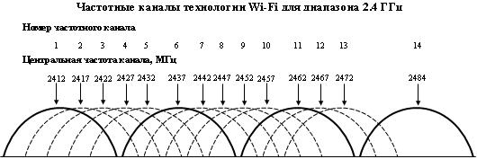

Одним из наиболее эффективных инструментов повышения качества сигнала является выбор наименее загруженного частотного канала. Осуществить подобную оптимизацию настроек Вы можете согласно предложенным ниже инструкциям.
Поиск свободных или наименее загруженных каналов удобнее всего искать с помощью специального ПО. Например, inSSIDer для OC семейства Windows и Mac OS и Wi-Fi Analyzer для Android.
Естественно, возможен и вариант поочередного выбора каждого из каналов с последующим тестом качества и скорости передачи данных с целью выявления оптимального канала.

ЗАО «АКАДО - Столица» осуществляет установку широкого спектра сетевого оборудования с функциями Wi-Fi. Выберите, пожалуйста, необходимую модель для получения рекомендаций по настройкам (подробную информацию о модели можно посмотреть на стикере, наклеенном у большинства устройств на нижней панели).

II. Настройки оборудования.

D-link DI-524
Необходимо зайти на web-интерфейс роутера. Для этого требуется открыть web-браузер, например, Internet Explorer, Mozilla Firefox, Google Chrome или Opera.

Затем в адресной строке нужно набрать адрес 192.168.0.1 и нажать клавишу «Enter».
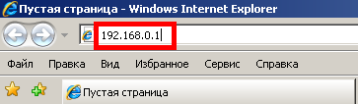

Далее должно отобразиться окно для ввода логина и пароля к web-интерфейсу роутера. В поле «Пользователь» необходимо ввести «admin» без кавычек, поле «Пароль» оставить незаполненным. Затем необходимо нажать кнопку «OK».
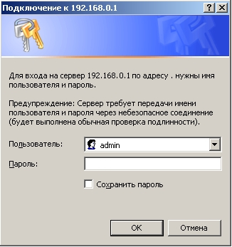

После ввода аутентификационных данных откроется меню с настройками.
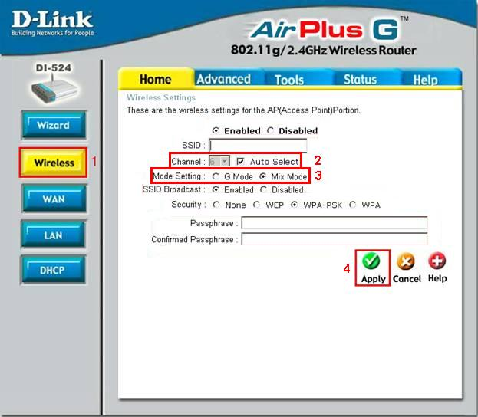

1) Необходимо нажать кнопку «Wireless» в вертикальном меню слева;
2) В пункте «Channel» необходимо снять галочку «Auto Select»;
3) В пункте «Mode Setting» необходимо выбрать «Mix Mode».

D-link DIR-300
Необходимо зайти на web-интерфейс роутера. Для этого требуется открыть web-браузер, например, Internet Explorer, Firefox или Opera.
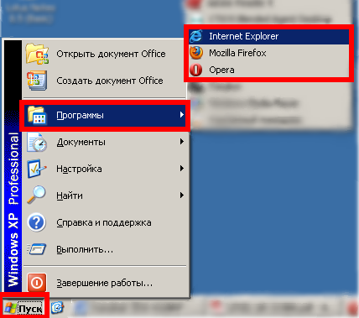

Затем в адресной строке нужно набрать адрес 192.168.0.1 и нажать клавишу «Enter».

Далее должна отобразиться страница для ввода логина и пароля к web-интерфейсу роутера. Поле «User Name» оставить незаполненным, в поле «Password» необходимо ввести «admin» без кавычек. Затем необходимо нажать кнопку «OK».
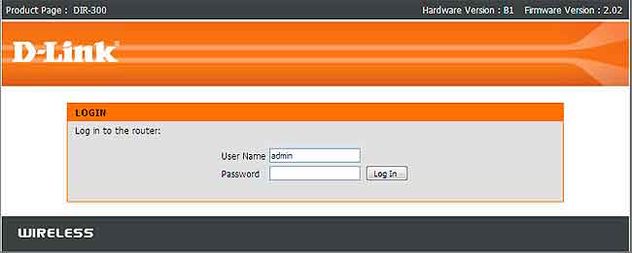

После ввода аутентификационных данных откроется меню с настройками.
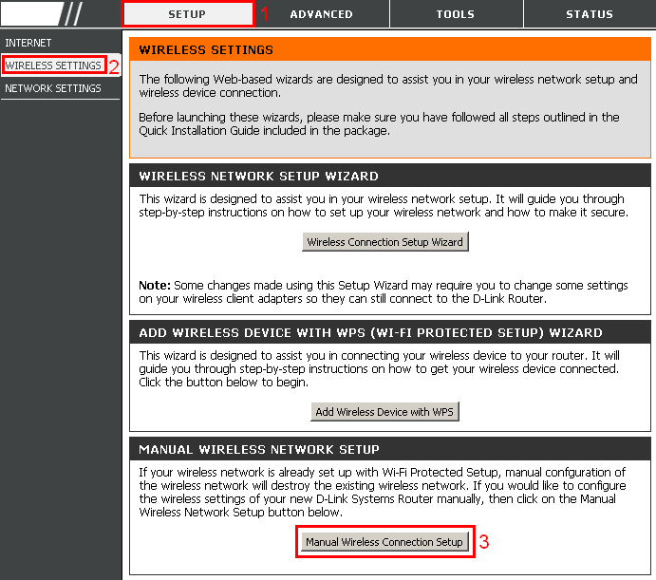

1) В меню сверху необходимо выбрать пункт «Setup»;
2) Слева в меню необходимо выбрать пункт «Wireless Settings»;
3) Далее необходимо нажать кнопку «Manual Wireless Connection Setup».
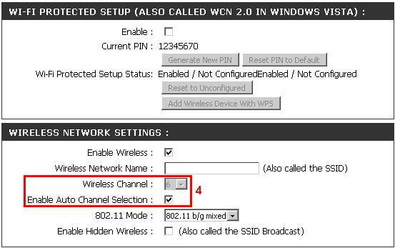
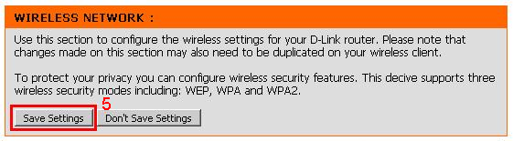
4) Необходимо применить настройки, нажав кнопку «Save Settings».

Trendnet TEW-432BRP
Необходимо зайти на web-интерфейс роутера. Для этого требуется открыть web-браузер, например, Internet Explorer, Firefox или Opera.

Затем в адресной строке нужно набрать адрес 192.168.10.1 и нажать клавишу «Enter».
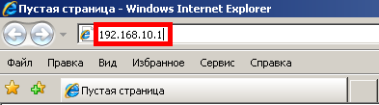

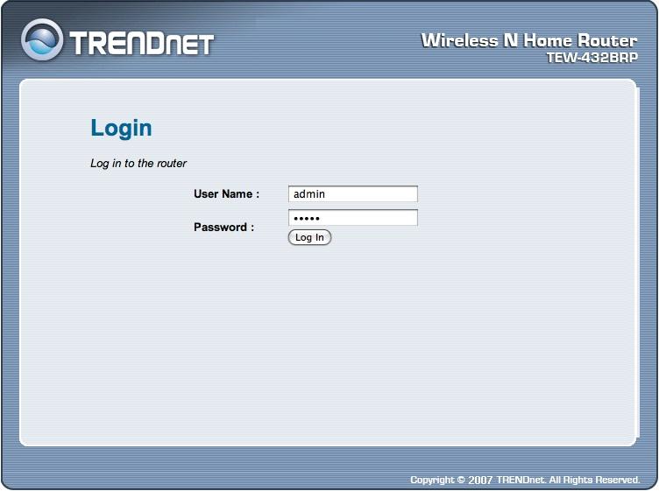

После ввода аутентификационных данных откроется меню с настройками.
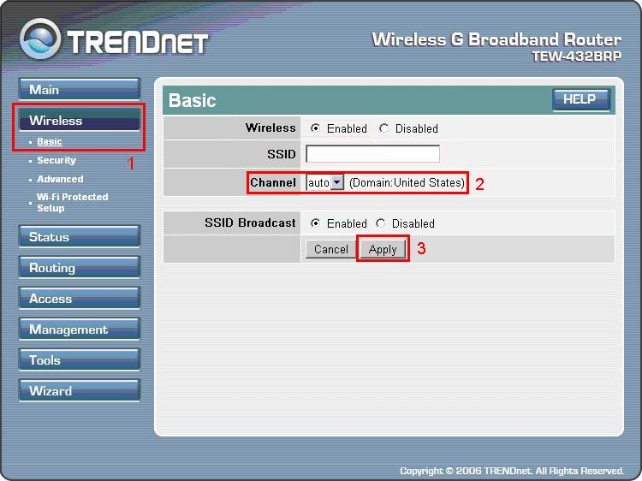

- Необходимо выбрать раздел «Wireless», затем выбрать пункт «Basic»;
- В пункте «Channel» необходимо выбрать «auto»;
- Сохраните изменения.

Upvel UR-315BN / 325BN
Необходимо зайти на web-интерфейс маршрутизатора. Для этого требуется открыть web-браузер, например, Internet Explorer, Firefox или Opera.

Затем в адресной строке нужно набрать адрес 192.168.10.1 и нажать клавишу «Enter».

Далее должно отобразиться окно для ввода логина и пароля к web-интерфейсу роутера. В полях «Пользователь» и «Пароль» необходимо ввести «admin» без кавычек. Затем необходимо нажать кнопку «OK».
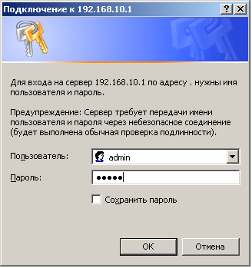

После ввода аутентификационных данных откроется меню с настройками.
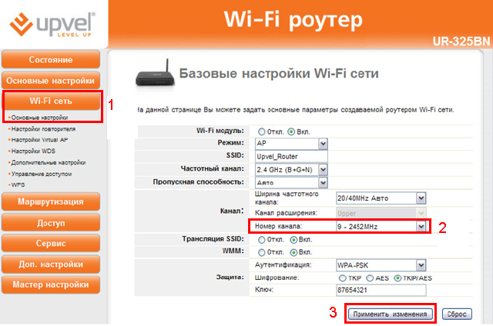

1) Необходимо выбрать раздел «Wi-Fi сеть», затем выбрать пункт «Основные настройки»;
2) В пункте «Номер канала» необходимо выбрать «auto»;
- Сохраните изменения.

Cisco DPC/EPC2325
под «катом» нижеследующий текст:
Необходимо зайти на web-интерфейс маршрутизатора. Для этого требуется открыть web-браузер, например, Internet Explorer, Firefox или Opera.

Затем в адресной строке нужно набрать адрес 192.168.0.1 и нажать клавишу «Enter».

В появившемся окне необходимо нажать «OK» (первый вход осуществляется без ввода логина/пароля).
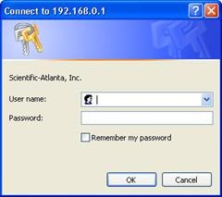

После входа без логина/пароля будет активирована автоматическая переадресация на пункт смены пароля. (Basic Settings — Password Settings page).
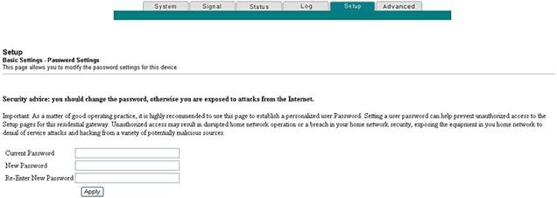

Для смены пароля необходимо:
1) ввести старый пароль в поле «current password» (при первом входе остается пустым);
2) ввести новый пароль в поле «new password»;
3) подтвердить новый пароль в поле «re-» Enter» new password»;
4) нажать кнопку «apply».

После смены пароля появится надпись «Password change successful». Нажмите на закладку «Setup». Снова откроется окно с вводом логина и пароля. Поле «логин» остается пустым. Пароль необходимо ввести новый.
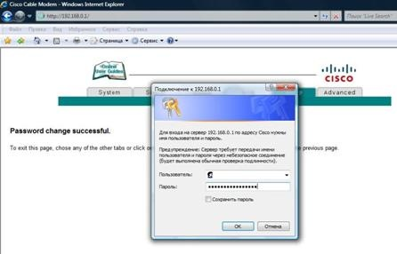

Необходимо запомнить (записать) новые логин и пароль для входа на модем.
После ввода аутентификационных данных откроется меню с настройками.
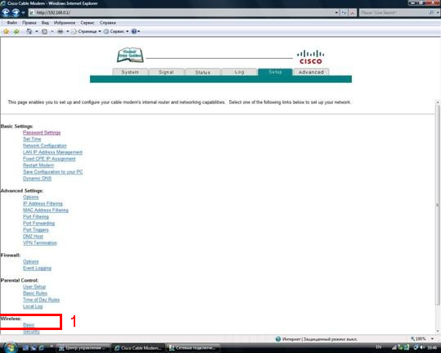
1) Выберите указанный пункт меню.
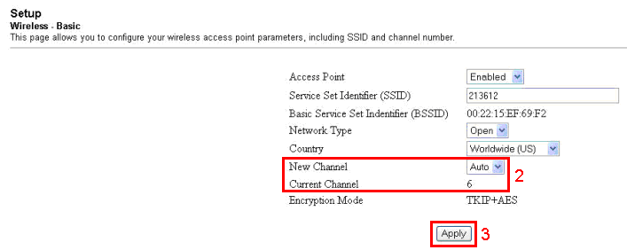
2) Выберите номер канала
3) Сохраните изменения

Scientific Atlanta WebSTAR EPR2325
под «катом» нижеследующий текст:
Необходимо зайти на web-интерфейс маршрутизатора. Для этого требуется открыть web-браузер, например, Internet Explorer, Firefox или Opera.

Затем в адресной строке нужно набрать адрес 192.168.0.1 и нажать клавишу «Enter».

Далее, в зависимости от прошивки, вы либо сразу попадете на страницу настроек модема, либо потребуется ввести логин/пароль.

В зависимости от версии прошивки на модеме возможны 2 варианта входа:
1) В появившемся окне ввести логин «admin», пароль «» (пусто) и нажать «OK»
2) В появившемся окне ввести логин «admin», пароль «W2402» и нажать «OK»

После ввода аутентификационных данных откроется меню с настройками.
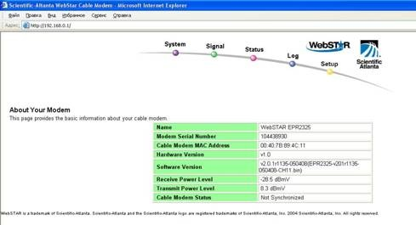

Все настройки модема находятся в закладке Setup:
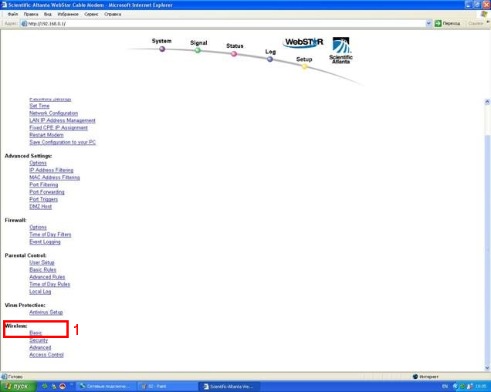

1) Выберите указанный пункт меню.
2) Выберите номер канала
3) Сохраните изменения

Thomson TCW710
под «катом» нижеследующий текст:
Необходимо зайти на web-интерфейс роутера. Для этого требуется открыть web-браузер, например, Internet Explorer, Firefox или Opera.

Затем в адресной строке нужно набрать адрес 192.168.0.1 и нажать клавишу «Enter».
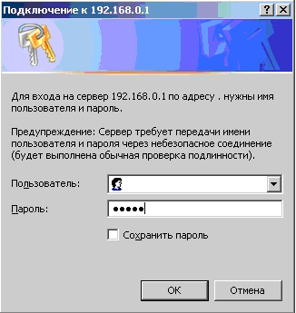

Далее должна отобразиться страница для ввода логина и пароля к web-интерфейсу роутера. Поле «User Name» оставить незаполненным, в поле «Password» необходимо ввести «admin» без кавычек. Затем необходимо нажать кнопку «OK».

Если поля заполнены верно, появится стартовая страница модема.
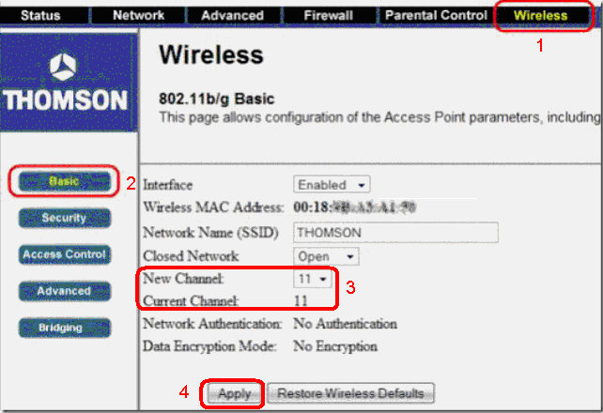
1) Выберите сверху вкладку Wireless
2) Слева нажмите на пункт Basic
3) Выберите канал
4) Сохраните изменения

Thomson TCW 770 / TCW 750-4
под «катом» нижеследующий текст:
Необходимо зайти на web-интерфейс роутера. Для этого требуется открыть web-браузер, например, Internet Explorer, Firefox или Opera.

Затем в адресной строке нужно набрать адрес 192.168.0.1 и нажать клавишу «Enter».

Далее отобразится страница для ввода логина и пароля к web-интерфейсу роутера. Поле «User Name» оставить незаполненным, в поле «Password» необходимо ввести «admin» без кавычек. Затем необходимо нажать кнопку «OK».

Если поля заполнены верно, появится стартовая страница модема.
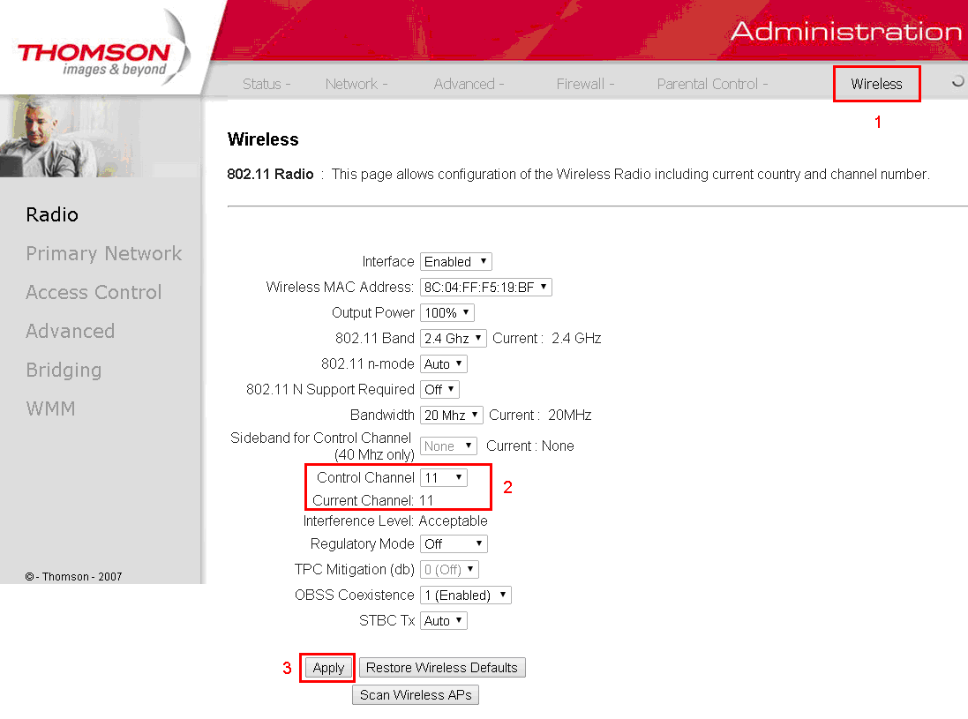
1) Выберите сверху вкладку Wireless
2) Выберите канал
3) Сохраните изменения

TECHNICOLOR TC7200
под «катом» нижеследующий текст:
Необходимо зайти на web-интерфейс роутера. Для этого требуется открыть web-браузер, например, Internet Explorer, Firefox или Opera.

Затем в адресной строке нужно набрать адрес 192.168.0.1 и нажать клавишу «Enter».

Далее должна отобразиться страница для ввода логина и пароля к web-интерфейсу роутера. Поле «User Name» оставить незаполненным, в поле «Password» необходимо ввести «admin» без кавычек. Затем необходимо нажать кнопку «OK».

Если поля заполнены верно, появится стартовая страница модема.
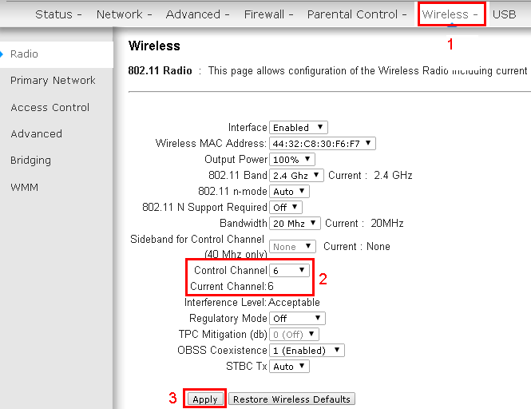
1) Выберите сверху вкладку Wireless
2) Выберите канал
3) Сохраните изменения

Sagemcom F@st3284
под «катом» нижеследующий текст:
Необходимо зайти на web-интерфейс роутера. Для этого требуется открыть web-браузер, например, Internet Explorer, Firefox или Opera.

Затем в адресной строке нужно набрать адрес 192.168.1.1 и нажать клавишу «Enter».
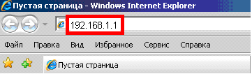

Далее должна отобразиться страница для ввода логина и пароля к web-интерфейсу роутера. В поле «User Name» вписать «admin» без кавычек, в поле «Password» необходимо ввести «admin» без кавычек. Затем необходимо нажать кнопку «OK».

Если поля заполнены верно, появится стартовая страница модема.
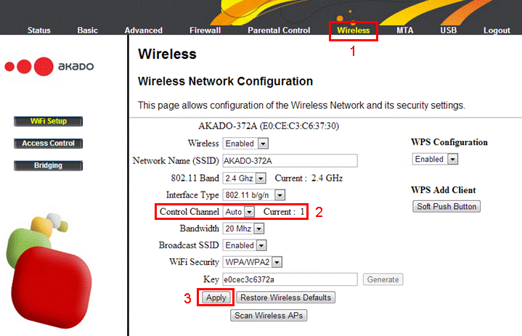
1) Выберите сверху вкладку Wireless
2) Выберите канал
3) Сохраните изменения

